Муниципальное бюджетное общеобразовательное учреждение
Климовская средняя общеобразовательная школа №3

Областная эколого-биологическая выставка «Юннат-2021»

Учебно-опытническая работа

«Умные грядки»: выращивание картофеля нетрадиционным способом

Работу выполнила:
Илащук Валерия,
ученица 7а класса
МБОУ Климовской СОШ №3

Руководитель:
Бабина Олеся Михайловна,
учитель биологии
МБОУ Климовской СОШ №3

Климово 2021

Оглавление

- Введение………………………………………………………………3
- Методика опыта………………………………………………………7
- Результаты опыта…………………………………………………….9
- Выводы………………………………………………………………..10
- Заключение…………………………………………………………..11
- Список используемой литературы…………………………………12
- Приложение………………………………………………………….13

- Введение.
В наши дни не найти человека, который бы не знал вкуса картофеля. Его клубни пользуются большой популярностью во многих странах мира. По универсальности применения, картофель занимает одно из первых мест среди сельскохозяйственных растений. В нашем регионе, Брянской области, картофелеводство — очень важная отрасль, по объемам производства картофеля вы на первом месте в России. Картофель выращивают почти все жители нашей области, у кого есть приусадебные участки.
В нашей школе есть свой учебно-опытный и производственный участки.
Ученики нашей школы выращивают картофель для школьной столовой. Но земли в нашем поселке с каждым годом теряют свое плодородие. Почва становится плотной, истощенной и имеет серый цвет. Падение плодородия влечет за собой уменьшение собираемых урожаев. Учитывая агроклиматические условия, проблема урожайности актуальна. Применение минеральных удобрений и ядохимикатов ведет к заражению почвы, воды, воздуха и продуктов питания, что приводит к болезням людей.Традиционная агротехника очень трудоемкая. Как же повысить урожайность картофеля? Решение этой проблемы можно найти с помощью использования агротехнических приемов при выращивании картофеля на небольшом участке земли. Мы решили провести эксперимент и вырастить картофель на учебно-опытном участке школы, используя нетрадиционный способ выращивания картофеля в высоких грядках.
Цель исследования: выявить целесообразность применения такого агротехнического приема, как выращивание картофеля с использованием высоких грядок, ограниченных по периметру.
Задачи:
- изучить литературу по данной проблеме;
- провести фенологические и биометрические наблюдения в опыте;
- выявить результативность агроприема выращивания картофеля.

- Краткий обзор литературных источников по проблеме исследования.

1.1 Морфологические особенности картофеляю

Картофель, или паслен клубненосный, – это многолетнее клубненосное растение из отдела цветковые, класса двудольные, порядка паслёноцветные, семейства паслёновые, рода паслён.
Его научная классификация такова:
Царство: Растения
Отдел: Покрытосеменные
Класс: Двудольные
Порядок: Паслёноцветные
Семейство: Паслёновые
Род: Паслён
Вид: Картофель
Название «картофель» (лат. Solanum tuberosum), под которым сегодняшнему обывателю известно это растение (овощ), предложил Каспар Баугин в 1596 году. Итальянцы из-за внешнего сходства плодовых тел трюфелей с картофельными клубнями стали называть их «тартуффолли» или «тартофель». От этого слова образовался немецкий вариант названия подземных плодов «Kartoffel», давший русское наименование.
Картофель – многолетнее, травянистое, клубненосное растение, но в культуре возделывается как однолетнее, потому что жизненный цикл его, начиная с прорастания клубня и оканчивая образованием и формированием зрелых клубней, происходит за один вегетационный период.
Сегодня известно приблизительно 5000 сортов картофеля. Из них на территории России к разведению в крупных хозяйствах и для частного использования рекомендовано 260. Столовые сорта картофеля – рекомендованы для возделывания на приусадебном участке. Для этих сортов характерно содержание крахмала от 12 до 17%. Картофель содержит витамины A, группы B,C, E, H, PP, K. В нем также присутствуют минералы железа и фосфора, магния и кальция, натрия и калия. По содержанию белков картофель может составить конкуренцию молоку и куриным яйцам. Крахмал, содержащийся в клубнях, способствует снижению холестерина в крови, а клетчатка улучшает пищеварение.

  - Агротехнические условия выращивания картофеля

Хорошийурожай картофеля зависит от многих факторов, основными из которых являются:
тип почвы,
качество посадочного материала,
подкормка и полив.
Лучшим грунтом для выращивания картофеля, кроме чернозема, являются рыхлые почвы со средним содержанием супесей или торфяники.
Требования к теплу.
Картофель- культура умеренного климата. Клубни начинают интенсивно прорастать при температуре почвы от +7 до +12 градусов Цельсия. Всходы появляются при температуре +11, +12 градусов Цельсия на 23-й день. Пророщенные клубни дают всходы на 6-10 день раньше, чем непророщенные.
Требования к свету
Картофель – очень светолюбивое растение. При отсутствии или недостатке света клубни прорастают этиолированными (бесцветными), с длинными междоузлиями ростками, которые легко обламываются. При недостатке света растение вытягивается.
Требования к влаге
Картофель – требовательное к влажности почвы растение. Потребность во влаге изменяется у него по фазам развития. В начале своего развития картофель может жить за счет запасов влаги, имеющихся в материнском клубне. В период всходов и ботвыидет максимальное потребление влаги. Критическим периодом является фаза от начала цветения до прекращения прироста ботвы. Недостаток влаги в этот период приводит к сильному снижению урожая клубней.
Требование к почве и воздушному режиму
Картофель – культура рыхлых, воздухо- и водопроницаемых, высококультурных, плодородных почв. Чем меньше плотность почвы в зоне клубнеобразования и лучше снабжение корневой системы кислородом, тем выше урожай.
На более плотных почвах всходы задерживаются и в ряде случаев посадочные клубни загнивают. Поэтому важно поддерхивать почву в рыхлом состоянии на протяжении всего вегетационного периода.
  - Характеристика климатических, почвенных, хозяйственных условий района и история опытного участка
Климовский районрасположен в области умеренного климата с хорошо выраженными сезонами года: теплым летом и умеренно холодной зимой.
На основании почвенно-географического районирования большая часть территории Брянской области отнесена к таёжно-лесной зоне дерново-подзолистых почв, крайний юго-восток принадлежит к лиственно-лесной зоне серых лесных почв. Земли Климовского района– это дерново-подзолистые почвы средней зернистости. (около 20% занимаемой площади). Преобладающий рельеф - ровный, со средним уклоном менее 5 градусов. (http://domorost.ru/)
Учебно-опытный участок площадью 0,5 га занимает территорию школы с юго-западной стороны. Он был организован в 1988 году. Рельеф участка выровненный, без уклона поверхности. Почва подзолистая, по механическому составу – песчаная, хорошо поддаются обработке и уходу за растениями. Удобрения вносятся нерегулярно. Ограждения в виде живой изгороди. Участок обеспечен водой из школьного водопровода. Расстояние от школы 2 метра, от жилых домов100 метров, до автострады 30 метров. Участок хорошо освещен солнцем.

1.4 Агротехнический прием «Умные грядки» или грядки по Митлайдеру.
Доктор Джекоб Митлайдер является международным консультантом по земледелию, и вот уже полвека изучает опыт садоводства и огородничества в разных странах мира. Он создал уникальный метод овощеводства, который гарантирует получение высоких урожаев при разных климатических, погодных и почвенных условиях. При этом не требуется затрачивать много времени и тяжело трудиться. С грядок, организованных по методу Митлайдера, стандартная семья из четырех человек может собрать урожай, который обеспечит их овощами на весь год. При этом площадь грядок будет не больше 1,5 соток. Особенность «умных грядок» - это особенная геометрия посева. Грядки делаются либо узкие, либо высокие, в ящиках. Это позволяет растениям максимально эффективно поглощать солнечный свет, питательные вещества и влагу из почвы.
Впервые технология Митлайдера в России стала применяться еще задолго до того, как в наших краях услышали об этом имени. Экономичный способ выращивания клубней в агрономической науке обозначился как вертикальный метод посадки. Он подразумевал посадку культуры в ящики, мешки, старые бочки или большие канистры.. Как только росток (побег) достигает около 5- 7 см в высоту, почвенную смесь досыпают до уровня последних листков. Так продолжают делать, пока хватает объема ящика, мешка или канистры. Такие манипуляции заменяют окучивание при выращивании культуры в открытом грунте.
Благодаря такой постоянной подсыпке увлажненной почвы, у растения формируется много клубней.Этот способ хорош на маленьких участках с бедной почвой.
Преимущество данного агротехнического приема: повышение урожайности, не зависимо от погоды или качества почвы, полное отсутствие сорняков (без применения гербицидов), минимум необходимой площади для посадки, минимум времени и физических усилий, четкая и понятная инструкция выращивания, отсутствие необходимости перекапывать огород, простота и легкость ухода за грядками. (Источник: https://vasha-teplitsa.ru/virashivanie/gryadki-po-mitlajderu.html).
Семенной материал
Картофель-культура древнейшая. Растение это очень пластичное, легко приспосабливается к различным почвенным и климатическим условиям. Но, чтобы получить высокие устойчивые урожаи, надо умело подобрать сорт, приспособленный к данным климатическим условиям и учитывать способ посадки. При этом важно учитывать сроки созревания, устойчивость к заболеваниям, нашествию вредителей и механическим повреждениям. Изучили каталог самых популярных сортов, провели опрос среди родителей и учителей школы, выращивающих картофель на приусадебных участках, нашли информацию в интернете о сортах картофеля (http://greendachnik.ru/).
Для проведения опыта решили взять сорт картофеля Венетта (Винета).
Общая характеристика: раннеспелый столовый сорт немецкой селекции нормальной урожайности с хорошими вкусовыми качествами и сравнительно небольшой массой клубней. Транспортабелен, хорошо переносит засуху, подходит для регионов со сложными условиями.
Период созревания: 65-75 дней.
Содержание крахмала: 13-15%.
Средняя масса клубней (грамм): 67-95.
Количество клубней в кусте: 10-12.
Урожайность (ц/га): до 400.
Потребительские качества: вкус клубней хороший, мякоть не изменяет цвет после термической обработки, не разваривается, подходит для салатов.
Лежкость (способность к хранению): 87% (нормальная).
Цвет кожуры: желтый.
Цвет мякоти: светло-желтый.
Предпочтительные регионы выращивания (РФ): рекомендован для регионов с неблагоприятными для картофеля климатическими условиями.
Устойчивость к заболеваниям: восприимчив к фитофторозу по ботве и умеренно восприимчив по клубням

- Экспериментальная часть.
Разработка агротехнического плана работы

№ | Содержание работы | срок
1 | Подготовка вертикальных грядок | 15 апреля 2021года
2 | Подготовка почвы | Март-апрель 2021г.
3 | Подготовка семян | Апрель 2021 года
4 | Посадка картофеля | 20 апреля
5 | Подсыпка слоев почвы | По мере формирования побегов
6 | Наблюдение, уход | Вегетативный цикл
7 | Уборка урожая подведения итогов наблюдения. | Август –сентябрь 2021

Подготовительный этап
2.1. Подготовка высоких грядок. (Приложение № 2 )
Делаем ящики-гряды – деревянные короба без дна, которые устанавливем на естественный уровень почвы: из подсобного материала (доска) сбиваем 4 контура размером 1*1 метр и высотой 1,5 метра.
Схема грядки:

2.2 Подготовка посадочного материала.(Приложение 1)
Посадочный материал (картофельный сорта «Венетта») составил 7 клубней, в среднем по 230 г., которые мы разрезали на 4 части. Для посадки отобрали здоровые клубни, их предварительно прорастили в течение 15-20 дней.

Посадка картофеля нетрадиционным агротехническим приемом.
Ход работы и фенологические особенности записываем в дневник наблюдений.
Этапы | Сроки | Фиксация наблюдений
Устанавливаем первый контур и засаживаем в подготовленные 9 лунок картофельные клубни. Затем заполняем насыпным грунтом в 10 см. (Приложение 2) | 20 апреля 2021 года | Первые всходы появились 15 мая 2021 года
Устанавливаем 2 контур (когда всходы достигли 1,5-2 см) и присыпаем их землей.  После засаживания второго яруса картофеля в землю, устанавливаем 2 пластиковых трубы диаметром 5 см. Они необходимы для обеспечения подкормки и полива. | 18 мая 2021 года | Всходы появились 23 мая 2021 года
3 контур нами был установлен после того как всходы достигли 5 см, тем самым увеличиваем длину стебля и формирование придаточных корней. (Приложение 3) | 27 мая 2021 года | Всходы 30 мая 2021 года
4 контур устанавливается так же, как и третий | 3 июня 2021 года
 | 10 июня 2021 года | Всходы на уровне 4 контура
 | 10 - 12 июля 2021 | Начало цветения
За период наблюдений проведены следующие агротехнические операции:
Полив (Приложение 4) | 5 мая 2021г.  18 мая 2021г.  6 июня 2021 г  2 августа 2021 г  10 августа 2021 г | в июле полив не производился, т.к. часто шли дожди
Прополка от сорняков | 10 мая 2021г.  22 мая 2021 г.  18 июля 2021 г
Механический сбор вредителей (колорадских жуков) (Приложение 5) | 2-3 раза в неделю
Уборка урожая | 25 августа | В результате проведения опыта выращено 54,5 кг картофеля
.

Выводы
Подведя итоги, можно сказать об успешности проведения опыта. Благодаря такому вертикальному способу выращивания картофеля, у растения сформировалось много мощных трубообразных корневых систем, на которых образовалось большое количество клубней. Это обусловило хороший урожай.(Приложение 6)
Данный агроприем позволил:
- увеличить урожайность картофеля на малой площади возделывания;
- минимизировать затраты труда на прополку сорняков;
- оптимизировать полив (за счет того, что ботва быстро разрастается и не дает расти сорнякам и дольше сохраняет влагу).
Такой прием позволил выполнить все требования возделывания данной культуры:
- по отношению к температуре – грядку легко можно было закрыть укрывным материалом на ранних сроках возделывания;
- по отношению к влаге – хорошо проливается за счет труб и долше сохраняется за счет ботвы;
- все растения одинаково расположены к свету;
- подкормку можно осуществлять экологически чистым способом – настоем трав и навоза;
- можно провести механический сбор вредителей.
В итоге получается экологически чистый продукт

Заключение
Такая агротехника не только сохраняет, она еще и восстанавливает плодородие почвы. Следствием является повышение урожайности культур. Минеральные удобрения не применяются, что сохраняет чистоту Природы и сохраняет здоровье человека. Ряд садовых операций в природной агротехнике применяется реже, чем при традиционной. А некоторые в ней совсем отсутствуют. Все это снижает трудоемкость обработки земли и ухода за растениями.
Преимущества данного агротехнического приема:

- глубокая обработка почвы не требуется;
- посадка быстрая и совершенно нетрудоемкая;
- прополкой и окучиванием можно с радостью распрощаться;
- полив может понадобиться лишь в том случае, если нет долго дождей;
- сбор клубней больше не будет напрягать вашу спину;
- клубни чистые и не поражаются проволочником и болезнями;

Список используемой литературы
- Белик В. Ф. , Советкина В. Е. Овощные культуры и технология их возделывания. - М.:Агропромиздат, 1991 – с.300
- Зыкин А.Г. 10 самых урожайных сортов картофеля, М., «Астрель-Спб», 2005, с.3
- Киселев Е.П. Справочная книга огородника, Хабаровск:Кн.Изд-во,1991-с.265
- Энциклопедический словарь юного земледельца/ Сост. А.Д. Джахангиров, В. П. Кузьмищев. – М.: Педагогика, 1983. – 368 с.

Приложение 1

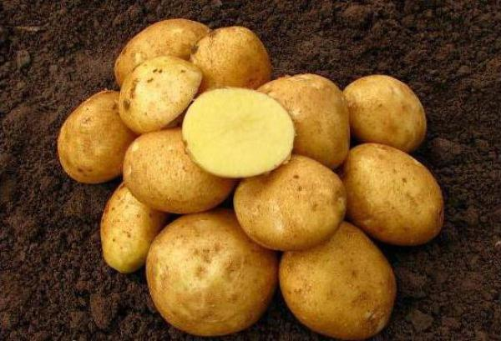

Картофель сорта Винета

Приложение 2

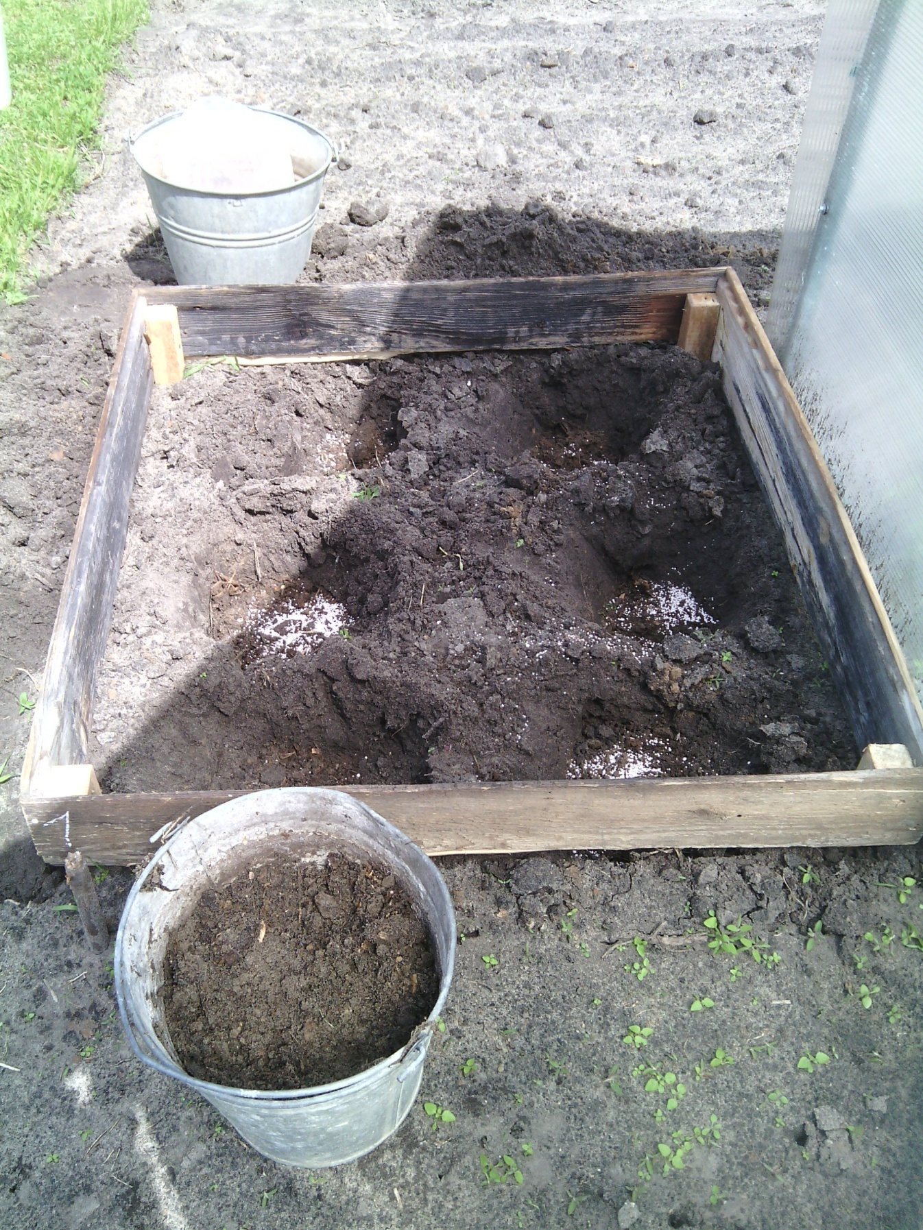

Подготовка первого контура вертикальной грядки для посадки картофеля

Приложение 3
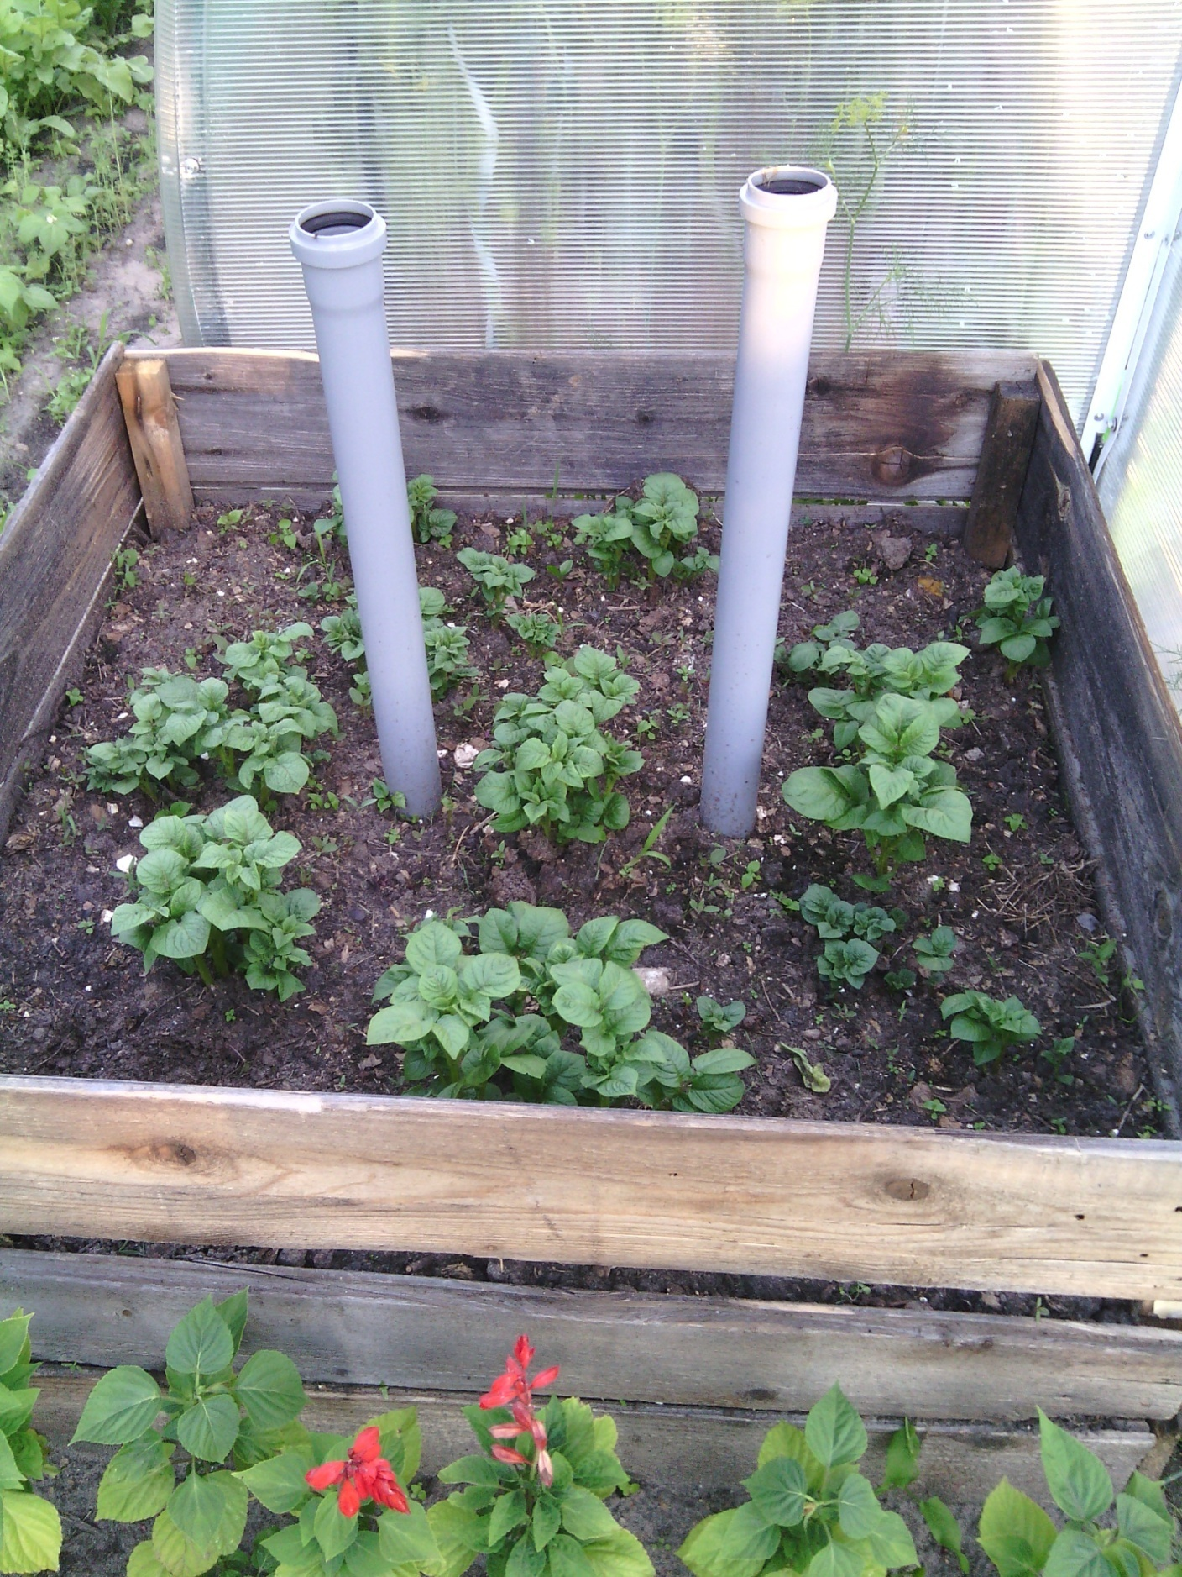

Всходы на уровне третьего контура

Приложение 4
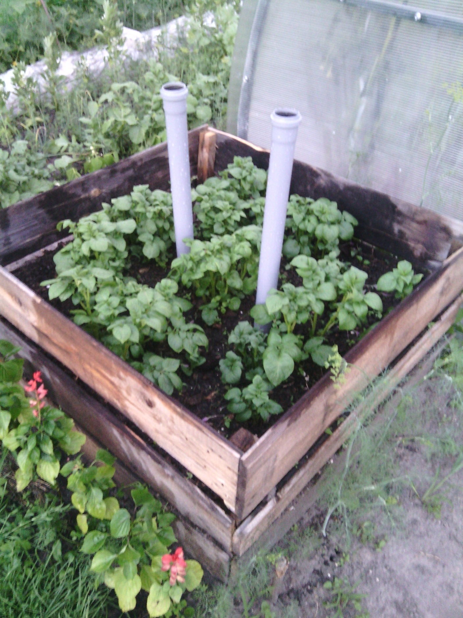

Текущий полив грядки

Приложение 5
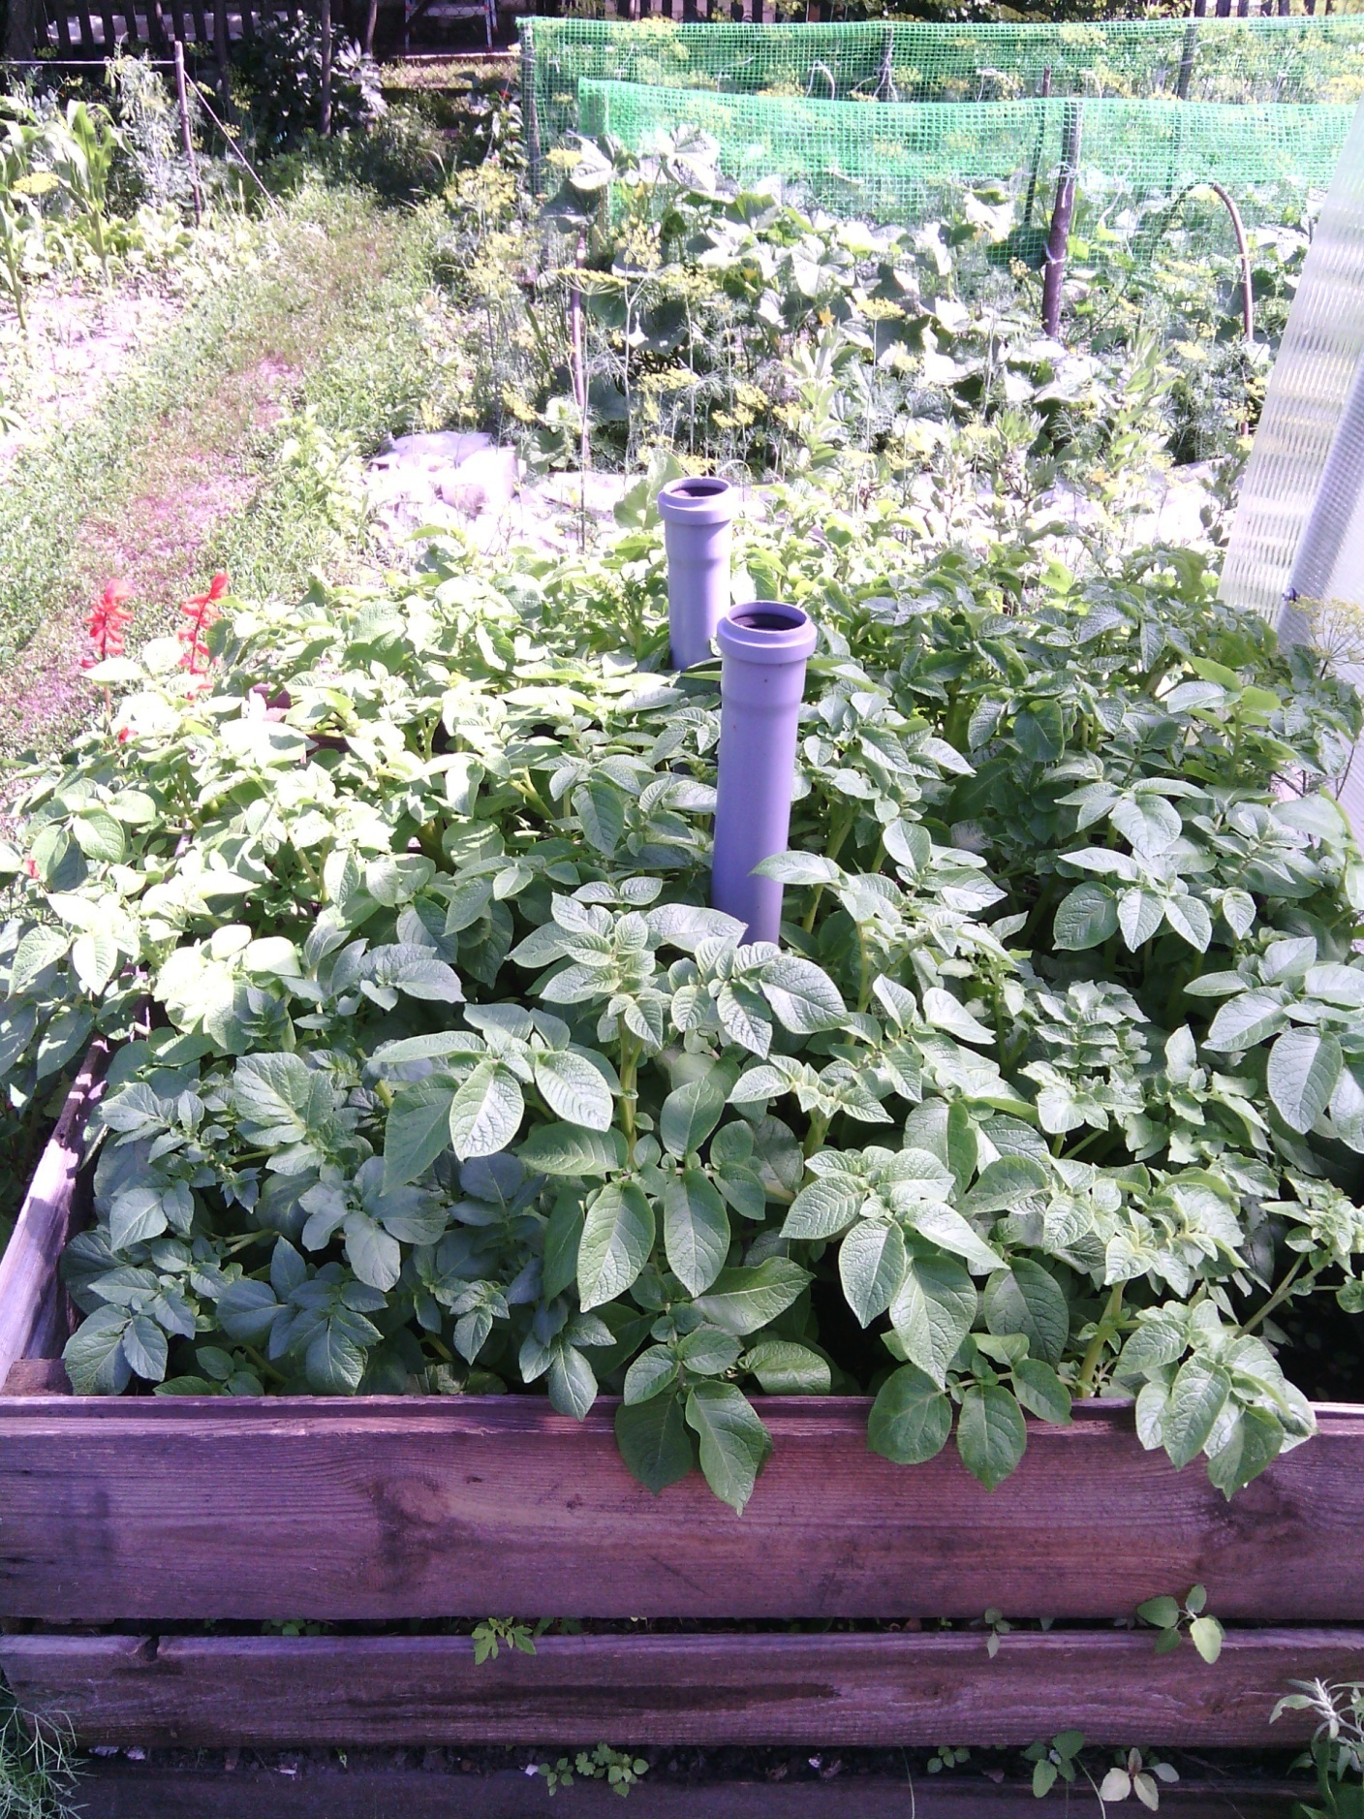

Сбор вредителей механическим способом

Приложение 6
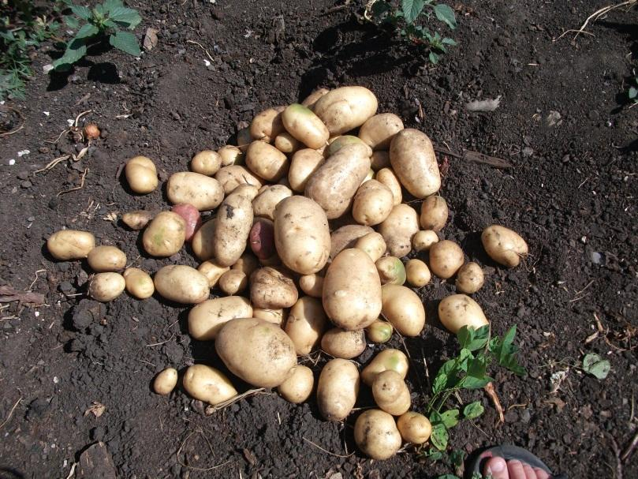

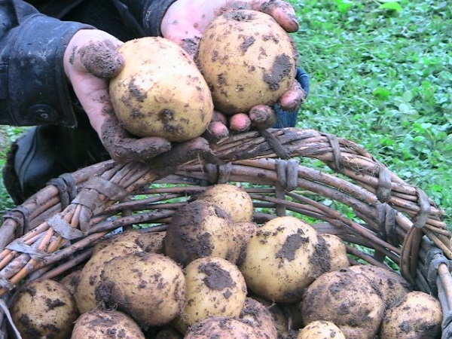
Сбор урожая

Приложение №1
к приказу № _____
«___»_________2021г

Директору ГАУДО
«Брянский областной эколого- биологический центр»
Калиничеву Н.А.

Заявление – согласие
субъекта на обработку персональных данных подопечного

Я, паспорт номер Илащук Вероника Валентиновна , паспорт 1517 354871
(Ф.И.О. родителя)
выданный__29 .10.2008года, ТП УФМС России р.п. Климово
(кем, когда)
являясь законным представителем несовершеннолетнего, в соответствии с Федеральным законом от 27.07.2006 г.№ 152-ФЗ «О персональных данных» даю согласие ГАУДО «Брянский областной эколого-биологический центр», расположенному по адресу: г.Брянск, ул. 7-ая Линия,13, на обработку персональных данных моего/ей сына (дочери, подопечного)
_Илащук Валерии Вячеславовны
(Ф.И.О. сына, дочери, подопечного)
а именно: Ф.И.О., дату рождения, место учебы, для обработки (внесение в электронную базу данных, использования в отчетных документах) в целях участия в региональном этапе Всероссийского конкурса «Юннат-2021».
Я подтверждаю своё согласие на передачу наших персональных данных организаторам данного конкурса.
Передача наших персональных данных другим субъектам может осуществляться только с моего письменного согласия.
Я утверждаю, что ознакомлен с документами организации, устанавливающими порядок обработки персональных данных, а также с моими правами и обязанностями в этой области.
Даю свое согласие организаторам конкурса на использование присланного конкурсного материала (размещение в сети интернет, телепрограммах, СМИ, участие в творческих проектах и т. п.) с указанием имени автора.
Согласие вступает в силу со дня его подписания и действует в течение неопределенного срока. Согласие может быть отозвано мною в любое время на основании моего письменного заявления.

«7»сентября2021 г. Илащук
(подпись)

Директору ГАУДО
«Брянский областной эколого-биологический центр»
Калиничеву Н.А.

Заявление – согласие
субъекта на обработку персональных данных (руководителя)
Я, Бабина Олеся Михайловна, паспорт 1508 номер686550
(Ф.И.О.)
Выданный 18.08.2008 года, ТП УФМС Росси по Брянской области В Климосвком районе
Федеральным законом от 27.07.2006 г.№ 152-ФЗ «О персональных данных» даю согласие ГАУДО «Брянский областной эколого-биологический центр», расположенному по адресу: г.Брянск, ул. 7-ая Линия,13, на обработку моих персональных данных, а именно: Ф.И.О., место работы, контактные телефоны (домашний, мобильный) для обработки (внесение в электронную базу данных, использования в отчетных документах) в целях участия в региональном этапе Всероссийского конкурса «Юннат-2021».».
Я подтверждаю своё согласие на передачу моих персональных данных департаменту образования и науки Брянской области.
Передача моих персональных данных другим субъектам может осуществляться только с моего письменного согласия.
Я утверждаю, что ознакомлен с документами организации, устанавливающими порядок обработки персональных данных, а также с моими правами и обязанностями в этой области.
Даю свое согласие организаторам конкурса на использование присланного конкурсного материала (размещение в сети интернет, телепрограммах, участие в творческих проектах и т. п.) с указанием имени автора.
Согласие вступает в силу со дня его подписания и действует в течение неопределенного срока. Согласие может быть отозвано мною в любое время на основании моего письменного заявления.

«7» сентября2021 г. Бабина
(подпись)

Анкета-заявка
участника регионального этапа Всероссийского конкурса
«Юннат-2021»

- Название образовательной организации (полностью и сокращенно),
МБОУ Климовская СОШ№3
- Адрес организации (с индексом), контактные телефоны, факс, электронная почта _243040 П.Климово ,ул. Лесная д.30 2-24-50
3. Тип организации: дошкольное, общеобразовательное, дополнительного образования, другое (нужное подчеркнуть)
4. Год создания УОУ 19885. Площадь УОУ 0,45(указать в га)
6. Количество проведенных опытов на УОУ в текущем году 2,
из них: учебных 2, по заданию НИИ или местного хозяйства __0.
7. Общее количество детей, привлеченных к опытнической и практической работе на УОУ в текущем году __6
8. Результаты региональной Выставки (ф.и.о. победителей, место учебы, класс) _______________________________________________________________
9. Редкие и малораспространённые растения, выращиваемые в отделах УОУ (ассортимент и количество, в банк данных «Зеленая копилка» для регионального обмена растениями) ____________________________________________________________________________________________________________________________________________
10. Участие в номинациях Конкурса (перечислить номинации) «Юные Тимирязевцы, номинация «Сам себе агроном»
11. Ф.И.О. (полностью) руководителя учреждения Дедушкина Е.М.
12. Ф.И.О. (полностью) заведующего УОУ Бабина О.М.
13. Ф.И.О. (полностью) руководителя детского объединения __________________________________________________________________
14. Разрешение на публикацию ДА НЕТ (нужное подчеркнуть)
15. Разрешение на дарение ДА НЕТ (нужное подчеркнуть) или на передачу (указать кому) ______________________________________________________
Дата заполнения «7» сентября2021год
Ф.И.О., должность лица заполнившего анкету-заявку Бабина О.М., учитель биологии

